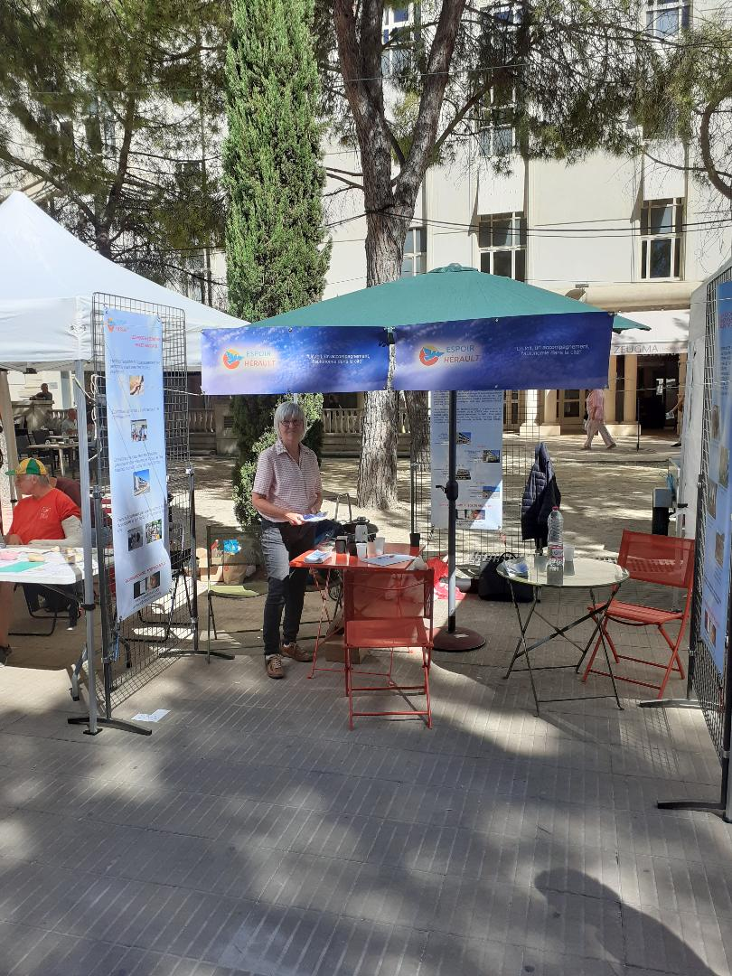

Légende : Marylise, Trésorière d’Espoir Hérault sur notre stand le 11 septembre

Titre

Espoir Hérault a répondu présent à l’Antigone des Associations

Accroche

Comme chaque année, EH est allé à la rencontre des personnes à la recherche d’un logement pour des proches ou des personnes concernées par des troubles psychique. « Avoir un toit, mais pas tout seul » a été le mot d’ordre mis en avant par notre association tout au long des échanges…

-----------------------------------------pour en savoir plus --------------------------------------------------------

Le stand, présent entre celui de l’Unafam (association à laquelle Espoir Hérault adhère) et celui du GEM Lesseps que l’association parraine, s’est adossé sur trois nouveaux Kakémonos présentant la question du logement accompagné, niche sur laquelle se mobilise l’association ; présentant également ses réalisations immobilières à Grabels, Béziers Castelnau le Lez et Clapiers ; et présentant enfin les activités de participation citoyenne qu’elle propose.

De nombreux contacts ont pu être établis, merci pour les moments précieux ainsi partagés et stimulant pour les bénévoles.

Christian, peux-tu mettre les kakémonos en réduction ?